Настройка на SMART Samsung
Процесс настройки телевизора SAMSUNG.
Подключить телевизор к сети интернет. Для этого можно протянуть кабель от Вашего роутера, подключенного к сети и проверить что доступ к сети Интернет на телевизоре появился.

После того, как Вы убедились, что Ваш телевизор SAMSUNG имеет выход в Интернет, необходимо внести изменения в настройки сети в телевизоре SAMSUNG и обновить виджеты для установки виджета от SAMSUNG. Для этого:

Добавляем новый ip сервера 193.46.210.18

- Войдите под develop. Для этого поле "Уч.зап.Samsung" введите develop. Пароль подставится сам автоматически.
- Нажмите кнопку "Вход"
- C помощью клавиши Tools откройте раздел "Сервис"
- Откройте меню "Настройки (Settings)"
- Выберете опцию "Разработка (Developer)"
- Выберете Настройка "IP-адреса сервера." (IP Address setup)
- Впишите IP : 193.46.210.18

Для телевизоров F-серии:
- Войдите под develop
- Зайдите в Smart Hub
- Выберите Дополнительные приложения
- Зайдите в Параметры (в верхнем правом углу)
- Откройте "IP Settings"
- Впишите IP : 193.46.210.18

Обновляем виджеты:
- Войдите под develop
- C помощью клавиши Tools откройте раздел "Сервис"
- Откройте меню "Настройки (Settings)"
- Выберите опцию "Разработка (Developer)"
- Выберите "Синхронизация приложений пользователя" (Synchronize user applications)
- Установятся виджеты.
- Выходим из установки в меню и нажимаем красную кнопку «А» и выходим с пользователя Develop.
- Теперь важно. Выходим из Smart-TV обязательно иначе виджет не появятся.
- Потом заходим опять и идём в конец списка, виджет называется: IPTV Player 4.0

Если телевизор после установок виджетов зависает:
- выключите телевизор
- отключите кабель интернета от телевизора
- снова включите телевизор
- выключите телевизор
- подключите кабель
- включите телевизор.

Установка для серии H 2014 года

- Открываем Меню ТВ: Выбираем пункт Smart Hub - далее: Samsung Account - Ввод. В появившемся меню выбираем Log in - Ввод. В открывшееся окно вводим логин develop, пароль - не нужен - внизу ставим галку и нажимаем Sign ln.
(Если возникли проблемы с созданием учетной записи - можно загрузить виджет Skype и создать учетную запись при авторизации)

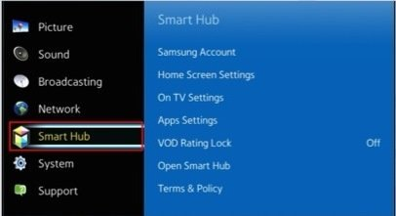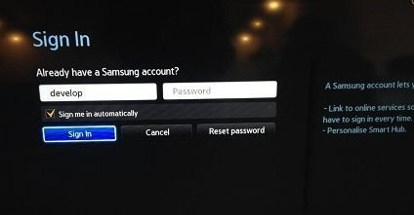

- Далее: заходим в Смарт Хаб - направляем синее поле луча пульта на одно из приложений - нажимаем центральную кнопку-крестовину пульта и удерживаем ее до появления Меню синхронизации. В появившемся меню выбираем: IP Setting - Ввод.
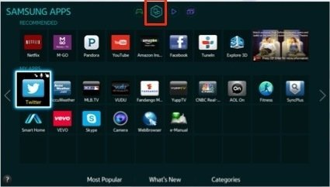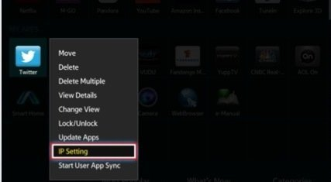

- Далее появится окно для ввода цифр IP-адреса. Вводим все четыре группы цифр, подтверждая каждую нажатием центральной кнопки-крестовины пульта (IP: 193.46.210.18). Далее: заново удерживая эту же кнопку - снова вызываем Меню синхронизации и выбираем пункт Start User App Sync - Ввод. После окончания процесса синхронизации, появится соответствующая надпись и они будут установлены: либо на основную страницу Хаба, либо на Дополнительную.

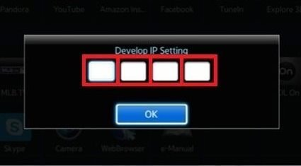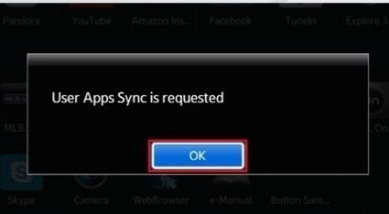

- Для появления приложения в Хабе надо выйти из последнего и снова зайти.

Установка виджета Trinity на Samsung J серии под управлением Tizen OS
Все телевизоры Samsung Smart TV 2015 модельного года с обозначением J, JU или JS (например UE43J5500, UE40JU6300, UE65JS9500 и т.д.) имеют установленную операционную систему Tizen. Установка сторонних приложений на операционной системе Tizen отличается от предыдущих поколений Smart TV от Samsung.
Ниже представлена инструкцию по установке приложения на Samsung Smart TV J -серии (2015 года):
1. Скачиваем по ссылке архив с виджетом.
2. Берем usb накопитель в корневой папке создаем папку с названием "userwidget" (без кавычек). Далее в эту папку копируем скачанный выше архив с виджетом. Внимание!!!архив распаковывать не нужно.
3. Вставляем usb накопитель в любой свободный USB разъем Вашего Samsung Smart TV. Если Вы сделали все правильно, то телевизор автоматически определит виджет и начнет его установку. Информация об этом появиться в строке уведомлений, как на рисунке ниже:
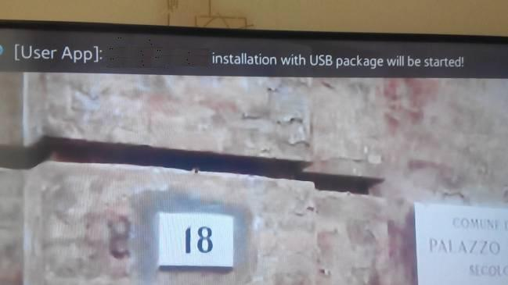
4. В случае успешной установки в строке уведомлений Вы увидите надпись как на картинке ниже:
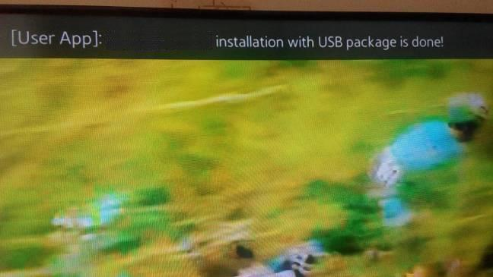
5. После успешной установки нажимаем на пульте кнопку "Smart Hub" и переходим в раздел "Популярные".
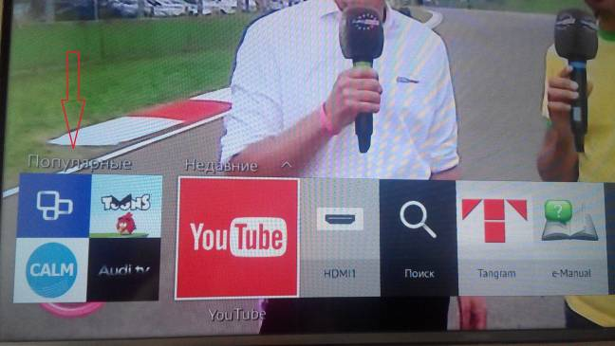
6. В разделе "Популярные" выбираем "Приложения".
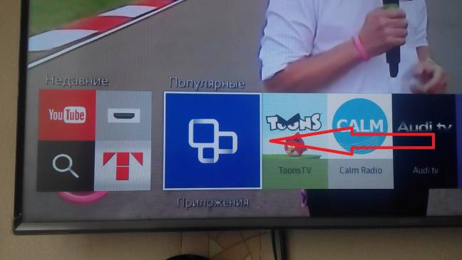
7. После того как "Приложения" откроются переходим в раздел "Мои App" где видим и запускаем установленный IPTV Player 4.0.
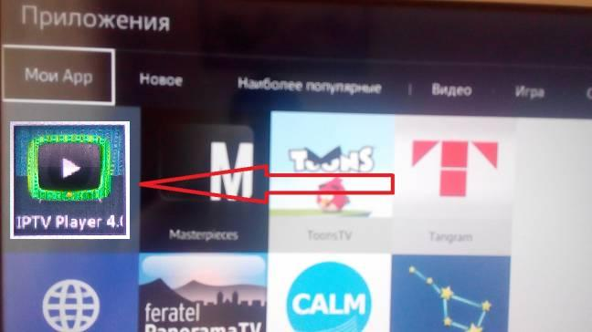
8. После первого запуска виджет IPTV Player 4.0 станет доступен в "Smart Hub" в разделе "Недавние".
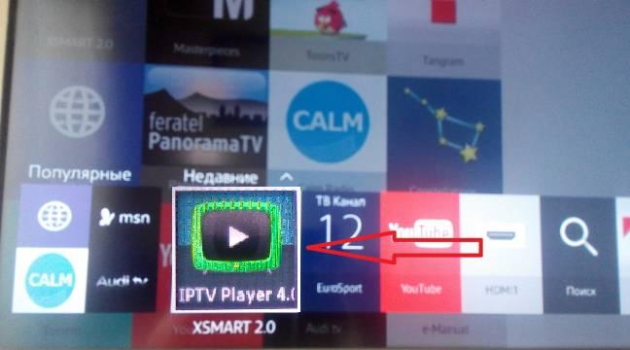
На этом настройка Вашего Samsung Smart TV J - серии (2015 года) закончена.

